Генерация гармоник высокого порядка в двухцветном поле: спектральная каустика, роль кулоновских эффектов, квазимонохроматический источник УФ излучения
Бируля В.А.
студент
Московский физико-технический институт (Государственный университет),
факультет проблем физики и энергетики, Москва, Россия
E–mail: valeryia.birulia@gmail.com
Спектр гармоник высокого порядка, генерируемый двухцветным интенсивным лазерным полем в атомарных газах при определенных условиях, имеет ярко выраженный максимум, вызванный так называемой спектральной каустикой [1]. Двухцветное поле мы определяем, как основное поле и его вторую гармонику со следующими параметрами: отношение амплитуд основной и второй гармоник и их разность фаз. Используя численное решение трехмерного нестационарного уравнения Шредингера, была исследована спектральная ширина максимума и степень усиления генерации за счет каустики в зависимости от интенсивности основного поля, длины волны и потенциала ионизации атома. Было обнаружено, что степень усиления зависит от потенциала ионизации даже при неизменном параметре Келдыша γ (см. рис. 1а). Это означает, что параметр Келдыша не полностью описывает роль кулоновского притяжения. Было показано, что степень усиления может быть количественно охарактеризована одним параметром r: отношением радиуса свободных колебаний электрона в лазерном поле к размеру атома (см. рис. 1б). Такое поведение можно объяснить кулоновским притяжением фотоэлектрона к родительскому иону. Более того, было найдено, что влияние этого притяжения на ширину спектрального максимума незначительно.

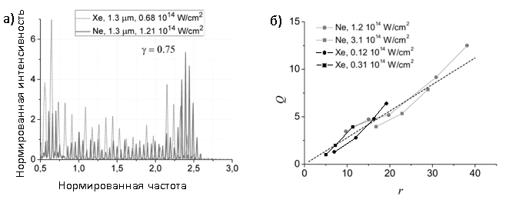

Рис. 1. (а) Спектры, генерируемые неоном и ксеноном в двухцветном полем. Нормированная частота (ω-I_{p})/U_{p} (где ω - частота генерируемых гармоник, I_{p} - потенциал ионизации, а U_{p} - пондеромоторная энергия) показана вдоль горизонтальной оси. Длина волны основного поля одинакова для неона и ксенона, а интенсивность основного поля выбирается так, чтобы обеспечить один и тот же параметр Келдыша γ. (б) Степень усиления гармоник высокого порядка за счет спектральной каустики (Q – отношение максимальной интенсивности гармоник в окрестности спектральной каустики к средней интенсивности гармоник плато) в зависимости от параметра r (отношение радиуса свободных электронных колебаний в лазерном поле к размеру атома).

Подбирая параметры поля, обеспечивающие ярко выраженное усиление, был рассчитан макроскопический отклик высоких гармоник с учетом фазового синхронизма. На рис. 2 показаны микроскопический и макроскопический отклик неона в двухцветном поле. Можно видеть, что для используемых условий (соответствующее давление газа и толщина мишени) макроскопический сигнал является квазимонохроматическим, а его частота меняется во времени почти линейно [2]. Такой источник может быть применен, в частности, для построения изображения с временным разрешением, используя только один импульс света.
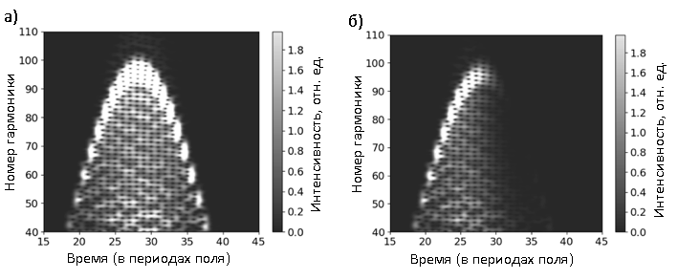

Рис. 2. (а) Преобразование Габора микроскопического отклика, рассчитанное для неона в двухцветном поле. (б) Преобразование Габора макроскопического отклика, рассчитанное с учетом временного фазового синхронизма.

Работа выполнена при поддержке грантов РФФИ № 16-02-00858, 19-02-00739.

Литература
- O. Raz, O. Pedatzur, B. D. Bruner and N. Dudovich, Spectral Caustic in Attosecond Science // Nat. Photonics 2012. V.6. P. 170
- V. Birulia and V. Strelkov, Spectral caustic in two-color high harmonic generation: role of Coulomb effects, submitted to Phys. Rev. A, see also: https://arxiv.org/abs/1901.10518

